DAFTAR PUSTAKA
Anggraini, DL, Yulianti, M., Nurfaizah, S., & Pandiangan, APB (2022). Peran guru dalam mengembangkan kurikulum mandiri. Jurnal Pendidikan dan Ilmu Sosial , 1 (3), 290-298.

AnnisahPutriHutagalung& Beta RapitaSilalahi.2023. PengembanganBahan Ajar ModulBerbasisKontekstualPadaTemaPeduliTerhadapMakhlukHidupKelas IV SD. JurnalInovasiPenelitian Vol. 3 No. 9.

Aprillia, E., Nurhayati, C., & Pandiangan, A. P. B. (2023). Perubahan kurikulum pada proses pembelajaran. Jurnal Ilmu Pendidikan dan Sosial, 1(4), 402-407.

Asmaran, M. F., Ramdhani, M., Husaini, M. N., & Mahendra, H. (2024). Administrasi Pelaksanaan Kurikulum Pendidikan. Jurnal Pemasaran Bisnis, 6(3).

Asril, A., Jaenam, J., Syahrizal, S., Armalena, A., & Yuherman, Y. (2023). Meningkatkan Nilai-Nilai Demokrasi dan Nasionalisme pada Siswa Melalui Pembelajaran Pendidikan Pancasila dan Kewarganegaraan. JIM: Jurnal Ilmiah Mahasiswa Pendidikan Sejarah , 8 (3), 1300-1309.

Astiwi, W., & Siswanto, DH (2024). Pengembangan E-LKPD materi relasional dan fungsional dengan model PAKEM untuk meningkatkan kemampuan berpikir kreatif. Jurnal Praktik yang Baik dalam Pembelajaran di Sekolah dan Asrama, 3 (03), 118-132.

Atika Susanti, Nani Yuliantini, Dalifa, Sovia Lorenza, Herlin Kurniasari, dan Adi Darmansyah.“Pelatihan Pengembangan LKPD Menggunakan Aplikasi Wizer. me Berbasis Model ASSURE untuk Meningkatkan Kemampuan Pemecahan Masalah pada Guru Sekolah Dasar.” ICom: Indonesian Community Journal 3, no. 3 (6 September 2023): 1155, https://doi.org/10.33379/icom.v3i3.2991.

Citra Gusyanti&Sujarwo. 2021. AnalisisLembarKerjaPesertaDidik (LKPD) Berbasis Problem Based Learning TerhadapHasilBelajarSiswa. Cybernetics: Journal Educational Research and Social Studies Volume 2, Nomor 4.

Departemen Pendidikan Nasional. (2003). Undang-Undang Nomor 20 Tahun 2003 Tentang Sistem Pendidikan Nasional (Issue 1). Jakarta : Depdiknas.

Departemen Pendidikan Nasional. (2008). Panduan Pengembangan Bahan Ajar. Jakarta : Direktorat Pembinaan Sekolah Menengah Atas.
Dewi, N. A., Purnamasari, R., & Karmila, N. (2023). Pengembangan E-LKPD Berbasis Webiste Wizer. Me Materi Sifat-Sifat Bangun Ruang. Didaktik: Jurnal Ilmiah PGSD STKIP Subang, 9(2), 2562-2575.

DindaYarshal. 2015. Penerapan Model Problem Based Learning (PBL) DalamMeningkatkanAktivitasdanHasilBelajarPPKnPadaSiswaKelas IV MIN Medan Tahun 2014/2015. Jurnal TEMATIK. Program StudiPendidikanPascasarjana UNIMED Vol.5 No. 1.

Elisa, S. N., Kurnia, D., & Anwar, W. S. (2023). Pengembangan E-LKPD Menggunakan Aplikasi Wizer. Me Pada Mata Pelajaran IPAS Materi Transformasi Energi Di Sekitar Kita. Jurnal PGSD: Jurnal Ilmiah Pendidikan Guru Sekolah Dasar, 16(2), 124-132.

Erawati, N. K. E. N. K., Kadek, N. K. R. P. N., Purwati, R., Wayan, N. W. S. P. N., Putri, S., & Wardika, I. W. G. (2023). Pelatihan Pemanfaatan Wizer. Me Sebagai Media Pembelajaran Digital. Puan Indonesia, 4(2), 125-134.

Fadiawati, N., & Fauzi, M. (2018). Perancangan Pembelajaran Kimia. Yogyakarta : Graha Ilmu.

Fitri, A.Z., & Haryanti. N. (2020) Metodelogi Penelitian Pendidikan Kuantatif, Kualitatif, Mixed Method dan Reserch and Development. Malang: Madani Media.

Govin&DaraFitrahDwi. 2023. Pengembangan Media VideoscribeDengan Model Problem Based Learning PadaPembelajaranTematikTema 7 PerkembanganTeknologiKelas III SD. https://ejournal.45mataram.ac.id/index.php/armada/article/view/705.

Hayqal, MR, & Najicha, FU (2023). Peran Pendidikan Pancasila Sebagai Pembentuk Karakter Siswa. Pendidikan Kewarganegaraan: Media Kajian Pancasila dan Kewarganegaraan , 7 (1), 55-62.

Hidayatdan S. Khayroiyah. 2018. PengembanganDesainDidaktisPadaPembelajaranGeometri. JurnalMathEducation Nusantara Vol. 1 (1), 2018, 15-19. https://jurnalpascaumnaw.ac.id/index.php/JMN/article/view/2/2.

Hidayat, Sukmawarti, Suwanto. 2021. The application of augmented reality in elementary school education. Research,Society and Development, v. 10, n. 3, e14910312823.
https://journal.universitaspahlawan.ac.id/index.php/irje/article/view/3848

Indrawati, D. (2020).Pengembangan Media Evaluasi Pembelajaran Bilangan Berpangkat Tiga dan Akar Pangkat Tiga Berbantuan Wizer. me Untuk Siswa Sekolah Dasar Vena Ayunda Ramadhani Putri.
Istiqomah, N., Arigiyati, T. A., Wijayanti, A., & Widodo, S. A. (2021). Validitas E–LKPD matematika berbasis tri n pada pokok bahasan bentuk aljabar. WACANA AKADEMIKA: Majalah Ilmiah Kependidikan, 5(2), 113-120.

Jeflin, H., & Afriansyah, H. (2020). Pengertian kurikulum, proses administrasi kurikulum dan peran guru dalam administrasi kurikulum.

JK, A. K. R., & Yuliani, Y. (2021). Pengembangan Lembar Kerja Peserta Didik Elektronik (ELKPD) Berbasis Inkuiri pada Submateri Fotosintesis untuk Meningkatkan Kemampuan Argumentasi Peserta Didik. Berkala Ilmiah Pendidikan Biologi (BioEdu), 10(3), 663–673. https://doi.org/10.26740/bioedu.v 10n3.p663-673

Karina &Sujarwo.2023. Pengembangan E-LKPD InteraktifBerbasisMasalah PadaMateriPenyajian Data dalamBentuk Diagram Batang.JurnalPenelitianPendidikan MIPA (JP2MIPA) Volume 7 Nomor 2.https://jurnallp2m.umnaw.ac.id/index.php/JP2MIPA/article/view/1849

Khairiyah (2019). Respon siswa terhadap media dakon matika materi KPK dan FPB pada siswa kelas IV di SD/MI Lamongan. Jurnal studi kependidikan dan keislaman, 5(2), 197-204.

Khotimah, S. K., Yasa, A. D., & Nita, C. I. R. (2020, November). Pengembangan E-LKPD Matematika Berbasis Penguatan Pendidikan Karakter (PPK) Kelas V SD. In Prosiding Seminar Nasional PGSD UNIKAMA (Vol. 4, No. 1, pp. 401-408).

Kosasih, E. (2021). Pengembangan Bahan Ajar. Jakarta : PT Bumi Aksara.

Landong, A (2023). Pengembangan Kurikulum di Sekolah Dasar. Jejak Pustaka: Yogyakarta.

M. FriantonaNasution& Umar Darwis. 2022. Pengembangan Media PembelajaranBerbasisKomputerMenggunakan Articulate Storyline 3 PadaSiswaKelas IV Di SD Negeri 068074 Medan Denai. EduGlobal: JurnalPenelitianPendidikan Volume 01 Nomor 01 2022, pp. 45-54.

Maharani, A., & Hakim, D. L. (2022). Responsi Siswa Terhadap Bahan Ajar E-LKPD Matematika Dalam Materi Persamaan Garis Lurus. Jurnal Pendidikan Dan Konseling (JPDK), 4(6), 6321-6325.

Okta Dwi Kumalasari dan Julianto, “Pengembangan Lembar Kerja Peserta Didik Ilmu Pengetahuan Alam Berbantu Website Wizer.me Materi Energi Alternatif Kelas IV Sekolah Dasar. ”JPGSD 9, no. 07 (2021): 2836.
Oktaviani, F., Mulyawati, Y., & Susanto, L. H. (2023). Pengembangan E-LKPD Interaktif Berbasis Wizer. Me pada Tema 9 Subtema 1 Pembelajaran 3. Pendas: Jurnal Ilmiah Pendidikan Dasar, 8(3), 637-648.

Prastowo, A. (2016). Pengembangan Bahan Ajar Tematik Tinjauan Teoritis dan Praktis. Jakarta : Kencana.

Pratiwi, NT (2021). Analisis Implementasi Pendidikan Pancasila Sebagai Pendidikan Karakter Di SDN 002 Tanjungpinang Barat. Jurnal Perkembangan Pendidikan Indonesia (IJED) , 2 (3), 439-449.

Rangkuti, C. J. S., &Sukmawarti.(2022). ProblematikaPemberianTugasMatematikaDalam Pembelajaran Daring. IRJE: JURNAL ILMU PENDIDIKAN, 2(2), 565-572.

RiaAlda&Hasanah. 2023. Analisis Model Project Based Learning TerhadapKreativitasSiswaPadaTema Benda-Benda di Sekitar Kita di Kelas V SD Negeri 067092 Medan. JurnalInovasiPenelitian Vol. 3 No. 9.

Safitri, O. N. (2022). Pengembangan Media Bahan Ajar E-LKPD Interaktif Menggunakan Website Wizer. me pada Pembelajaran IPS Materi Berbagai Pekerjaan Tema 4 Kelas IV SDN Tanah Kalikedinding II. Jurnal Penelitian Pendidikan Guru Sekolah Dasar, 10(1), 86-97.

Salsabilla, I. I., Jannah, E., & Juanda, J. (2023). Analisis modul ajar berbasis kurikulum merdeka. Jurnal Literasi Dan Pembelajaran Indonesia. 3(1), 33-41.

SitiKhayroiyah, SafridaNapitupulu, Desniarti. 2022. PenerapanPembelajaran Daring Menggunakan Media Online SelamaPandemi Covid-19 Pada Mata KuliahMatematika SD. EduGlobal: JurnalPenelitianPendidikanVolume 01 Nomor 01. https://jurnallp2m.umnaw.ac.id/index.php/EduGlobal/article/download/1155/751

Sudaryo, Y., Kosadi, F., Ali, M. M., Suryaningprang, A., Sofiati, N. A., &Herlinawati, E. (2024).SistemInformasiManajemenBerbasis Artificial Intelligence dan E-Business System. Yogyakarta : PenerbitAndi.

Sugiyono (2019) Metode Penelitian Kuantitatif, Kualitatif dan R&D. Bandung Alfabeta.

Sugiyono, S., & Lestari, P. (2021). Metode penelitian komunikasi (Kuantitatif, kualitatif, dan cara mudah menulis artikel pada jurnal internasional).

Sujarwo, S., &Perangin-Angin, E., B.,(2024). Pengembangan Media PapanHurufMenggunakanMetode Scramble UntukMeningkatkanKeterampilanMembacaSiswaKelas II Sdn 105320 KutaJurung.Didaktif :Jurnal Ilmiah PGSD STKIP Subang, 10(3),352-363.

Sukmawarti, Hidayat, &Suwanto.2021. DesainLembarAktivitasSiswaBerbasis Problem Posing PadaPembelajaranMetematika SD. JurnalMatheducation Nusantara, 4(1), 10–18.https://jurnal.pascaumnaw.ac.id/index.php/JMN/ article/viewFile/118/104.

Sukmawarti, Hidayat, Lili Amelia Putri. (2022). Workshop Worksheet Berbasis Budaya bagi Guru MI Jami’atul Qamar Tanjung Morawa. PaKMas: Jurnal Pengabdian Kepada Masyarakat, 2(1), Hal : 202-207. https://doi.org/10.54259/pakmas.v2i1.848

Sukmawarti, S., Hidayat, H., Destini., R., Khairiah, K., Nasution, L.A., Firanti, E. M &Fauzy, M.R. (2024). DesainVirtualisasiGeometriBerbasis Software DinamisUntukMeningkatkanKeterampilan Guru DalamPembelajaranMatematika di UptsdNegeri 064982 Medan. Amalia: JurnalPengabdianKepada Masayarakat,8 (2),34-42.

Sulastriningsih, D. (2022). Pengembangan Materi Pembelajaran Bahasa Indonesia.

Triyani, R., Pamungkas, A. S., & Santosa, C. A. H. F. (2024). Pengembangan E-LKPD matematika berbasis liveworksheet dalam menunjang pembelajaran berdiferensiasi pada siswa smp. Delta-Pi: Jurnal Matematika dan Pendidikan Matematika, 13(1), 34-52.

ULFA, N. F. (2022). Pengembangan E-LKPD (elektronik–lembar kerja peserta didik) interaktif menggunakan google slide with pear deck dengan pendekatan kontruktivisme. (Doctoral dissertation, UIN RADEN INTAN LAMPUNG).

Umar Darwis (2022). Pengembangan Media Pembelajaran Berbasis Komputer Menggunakan Articulate Storyline 3 Pada Siswa IV Di SD Negeri 068074.

Lampiran 1.

VALIDASI AHLI E-LKPD
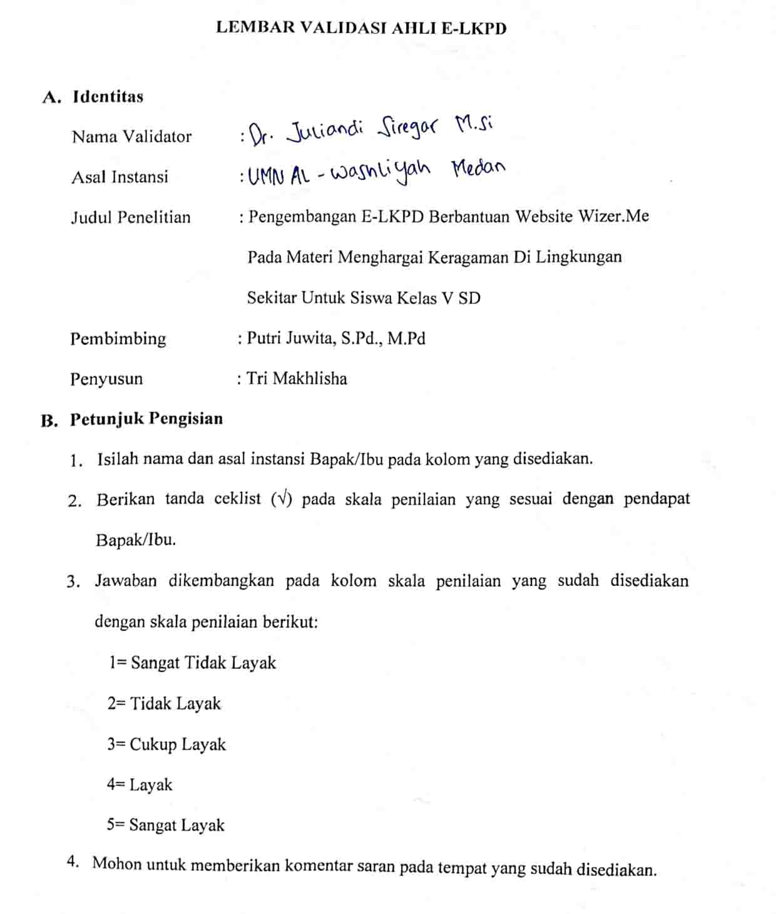

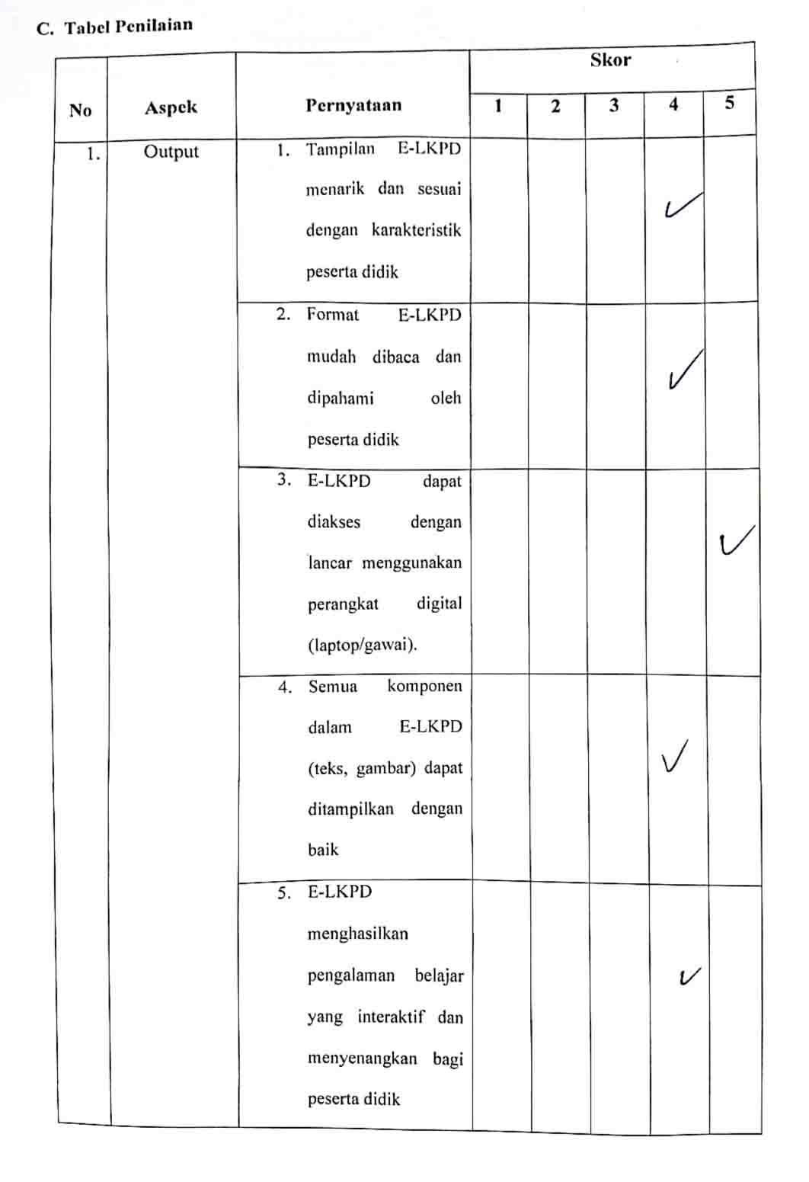

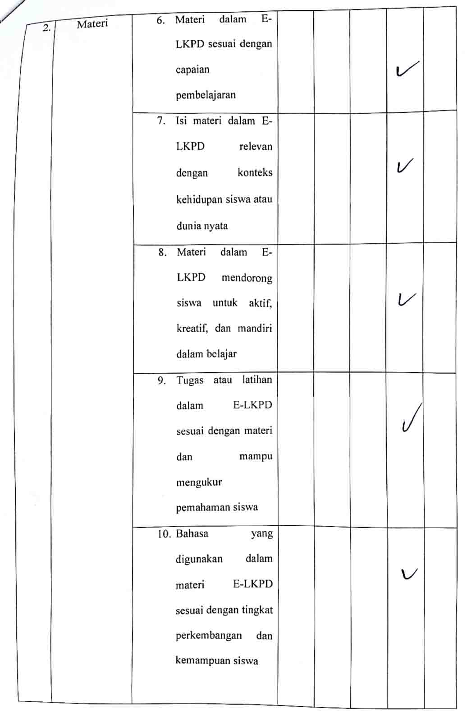

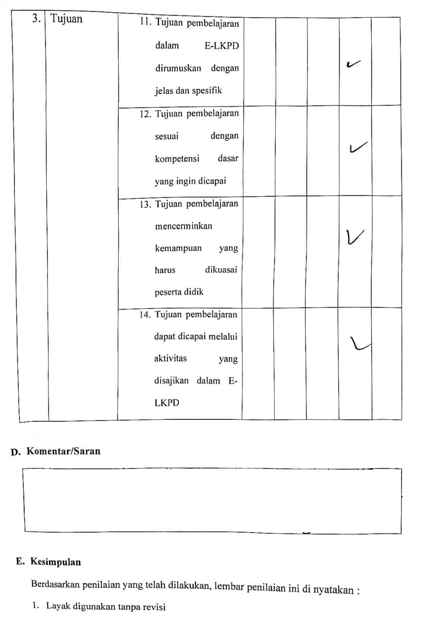

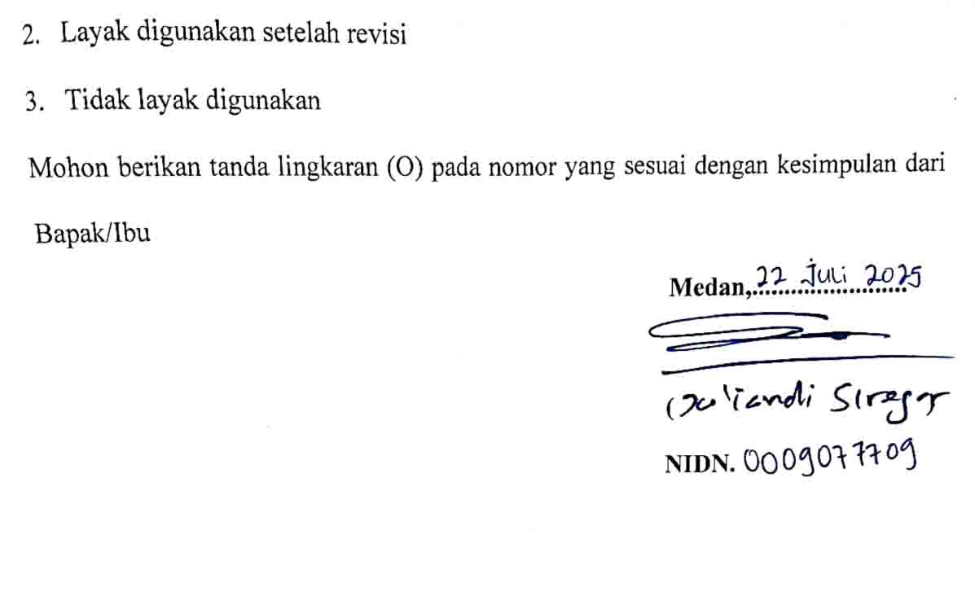

Lampiran 2

HASIL VALIDASI AHLI MATERI

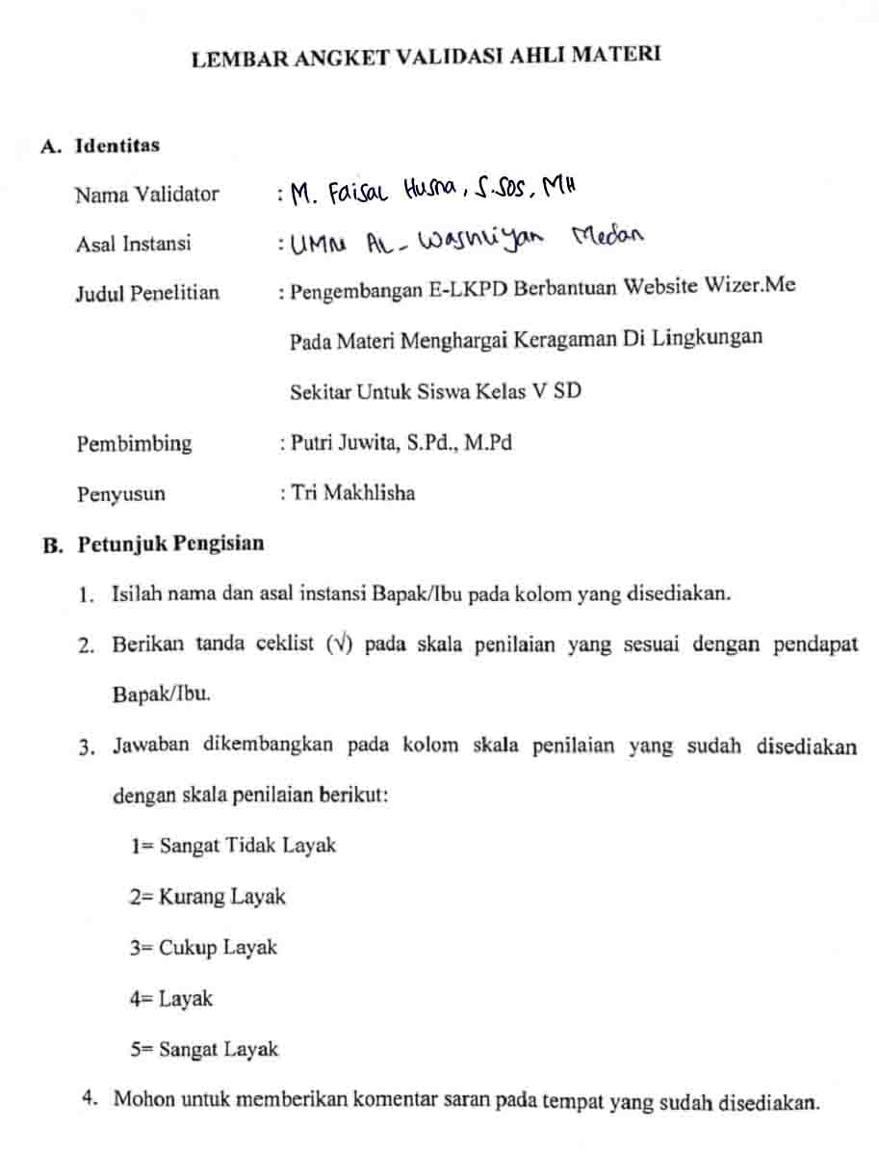

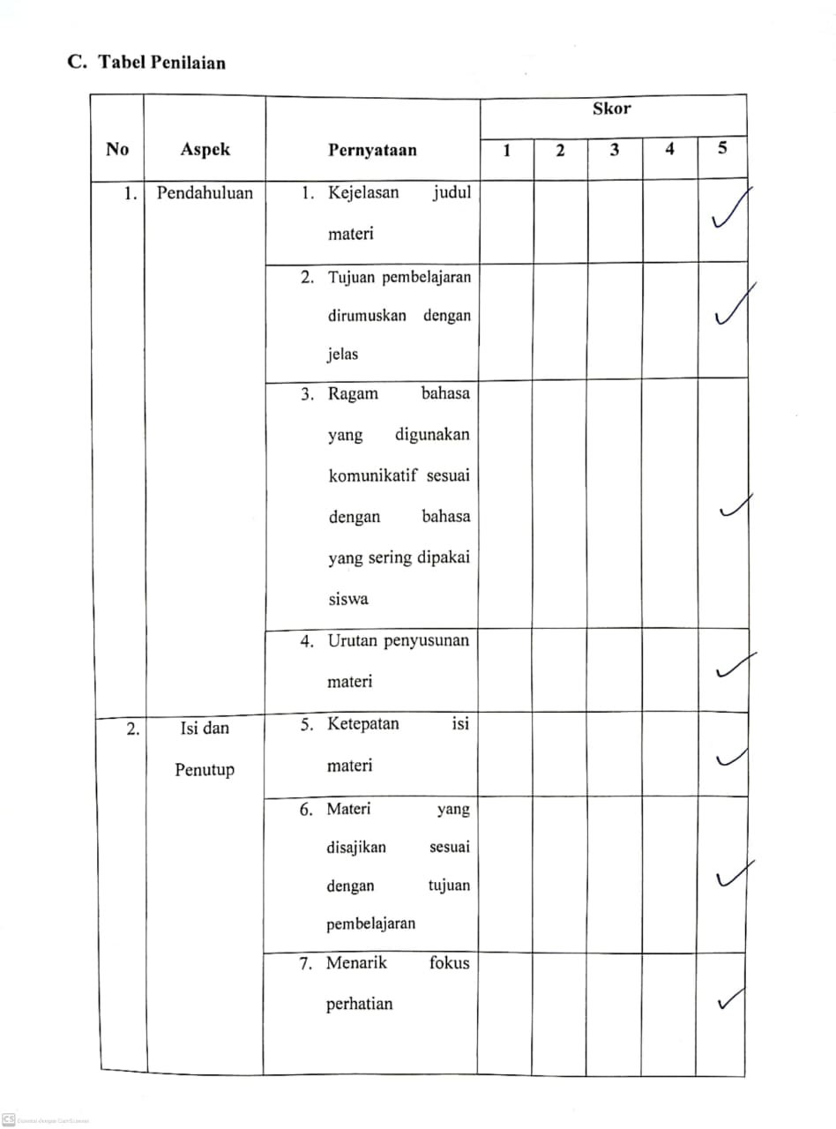

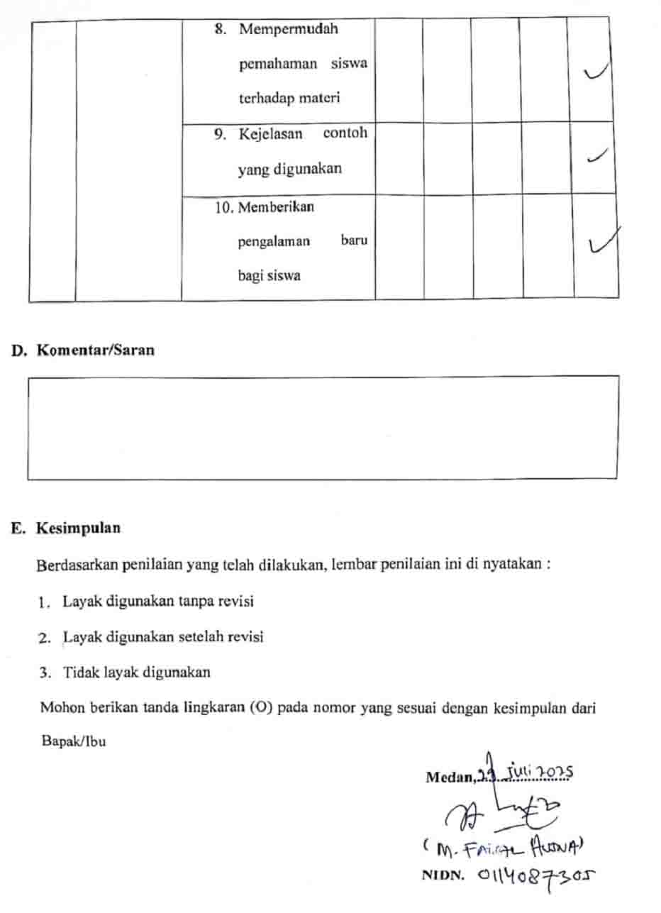

Lampiran 3

HASIL RESPON SISWA

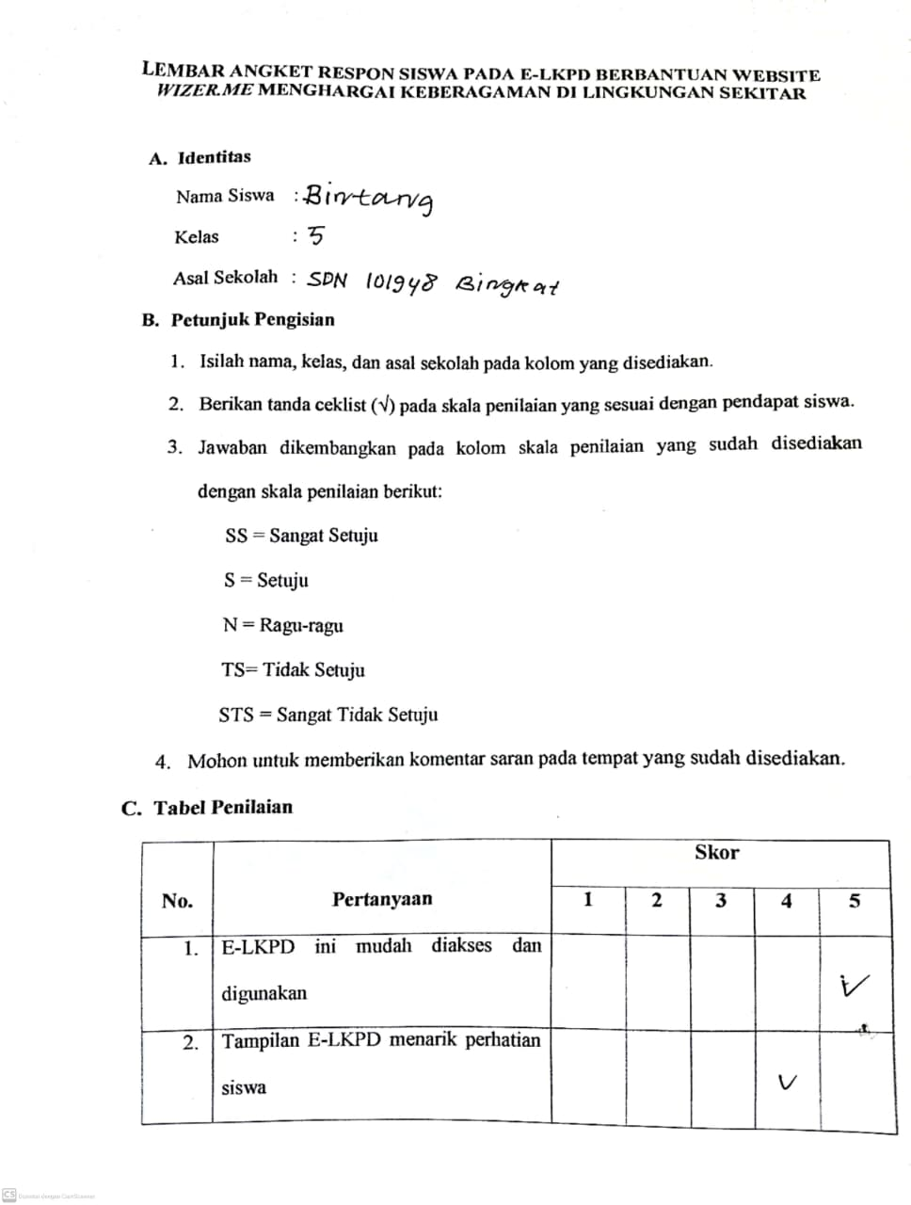

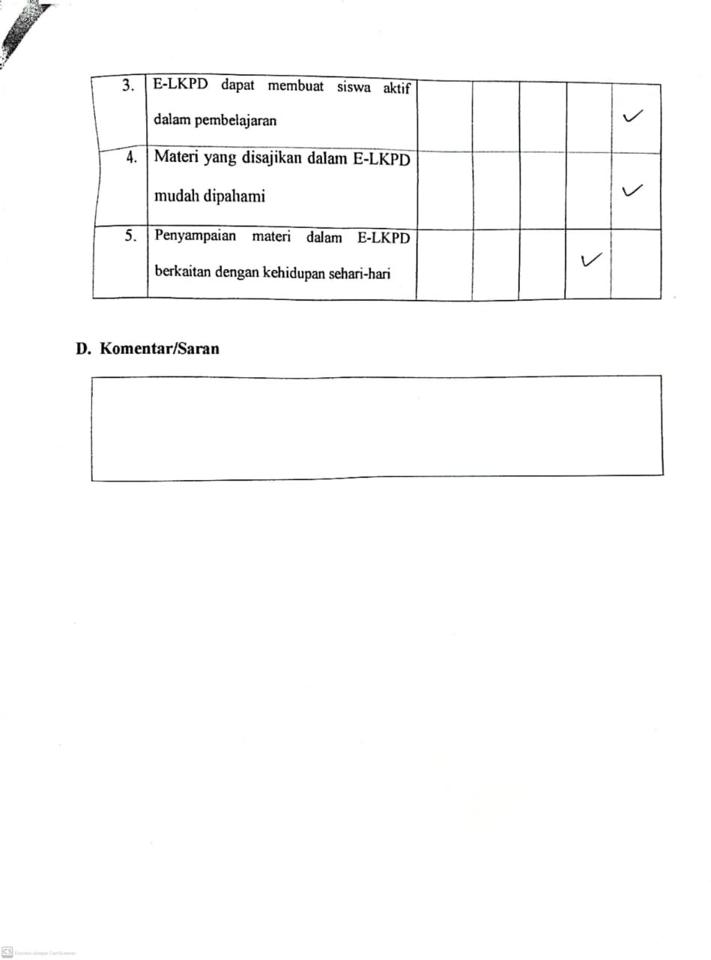

Lampiran 4

HasilBelajarSiswaSebelumMenggunakan E-LKPD
No | Inisial Siswa | Nilai | Keterangan
No | Inisial Siswa | Nilai | Tuntas | Tidak Tuntas
1. | Alf | 75 | Tuntas
2. | And | 80 | Tuntas
3. | Aql | 75 | Tuntas
4. | Aw | 80 | Tuntas
5. | Arl | 60 |  | Tidak Tuntas
6. | Brln | 60 |  | Tidak Tuntas
7. | Bntg | 65 |  | Tidak Tuntas
8. | Dr | 80 | Tuntas
9. | Elg | 75 | Tuntas
10. | Mf | 60 |  | Tidak Tuntas
11. | Mtr | 70 |  | Tidak Tuntas
12. | Nra | 80 | Tuntas
13. | Nzh | 65 |  | Tidak Tuntas
14. | Rr | 70 |  | TidakTuntas
15. | Sfr | 80 | Tuntas
16. | Str | 65 |  | Tidak Tuntas
17. | Jln | 75 | Tuntas
18. | Ysn | 75 | Tuntas
19. | Zhr | 60 |  | TidakTuntas
Total |  |  | 10 | 9
Persentase |  |  | 52,63%

HasilBelajarSiswaSesudahMenggunakan E-LKPD
No | Inisial Siswa | Nilai | Keterangan
No | Inisial Siswa | Nilai | Tuntas | Tidak Tuntas
1. | Alf | 85 | Tuntas
2. | And | 90 | Tuntas
3. | Aql | 80 | Tuntas
4. | Aw | 90 | Tuntas
5. | Arl | 70 |  | Tidak Tuntas
6. | Brln | 75 | Tuntas
7. | Bntg | 75 | Tuntas
8. | Dr | 90 | Tuntas
9. | Elg | 95 | Tuntas
10. | Mf | 75 | Tuntas
11. | Mtr | 80 | Tuntas
12. | Nra | 90 | Tuntas
13. | Nzh | 80 | Tuntas
14. | Rr | 75 | Tuntas
15. | Sfr | 80 | Tuntas
16. | Str | 65 |  | Tidak Tuntas
17. | Jln | 80 | Tuntas
18. | Ysn | 85 | Tuntas
19. | Zhr | 60 |  | TidakTuntas
Total |  |  | 16 | 3
Persentase |  |  | 84,21%

Lampiran 5

DOKUMENTASI

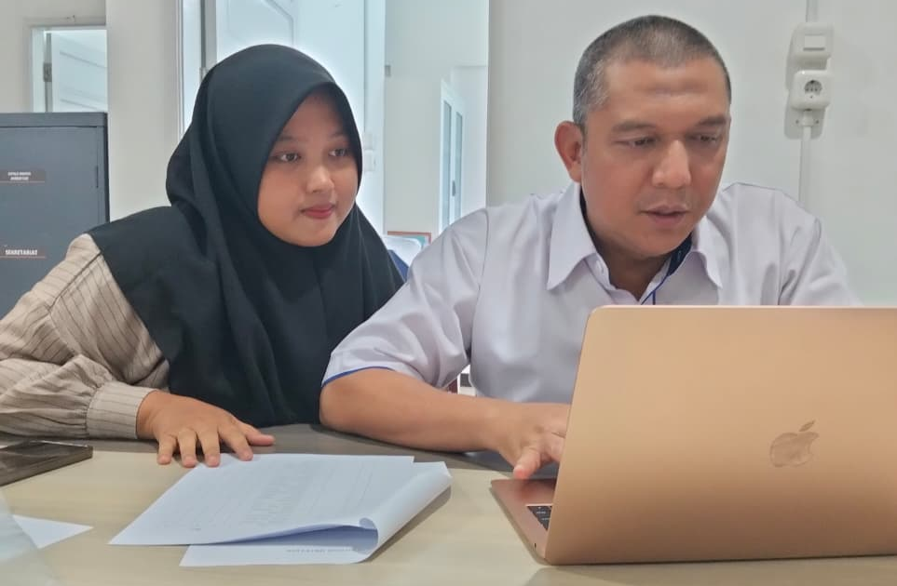

ValidasiAhli E-LKPD

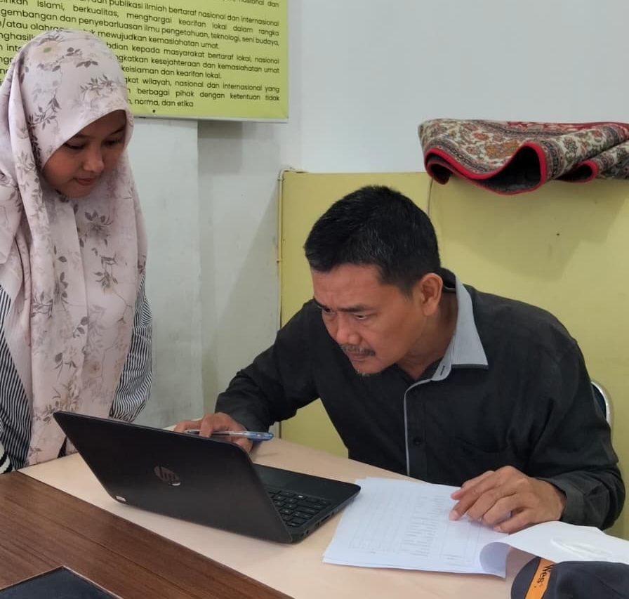

ValidasiAhliMateri

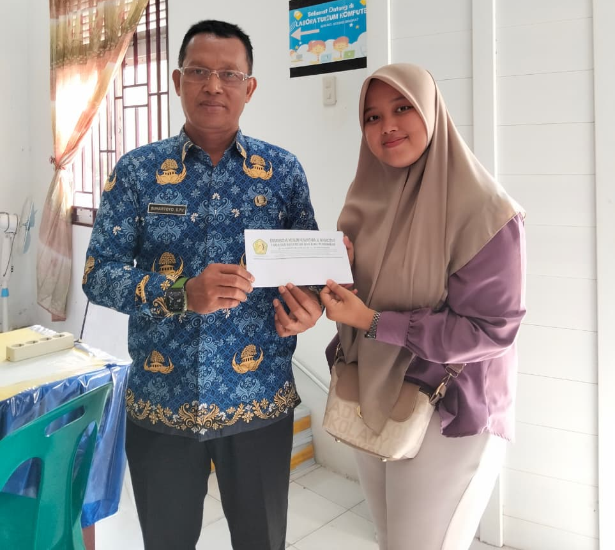

PenyerahanSuratPenelitianDenganKepalaSekolah SD Negeri101948 Bingkat

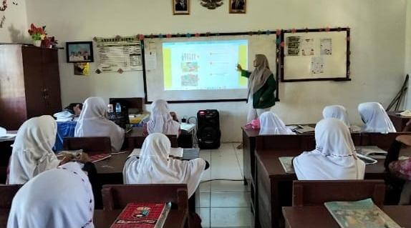

Proses PembelajaranMenggunakanWizer.me

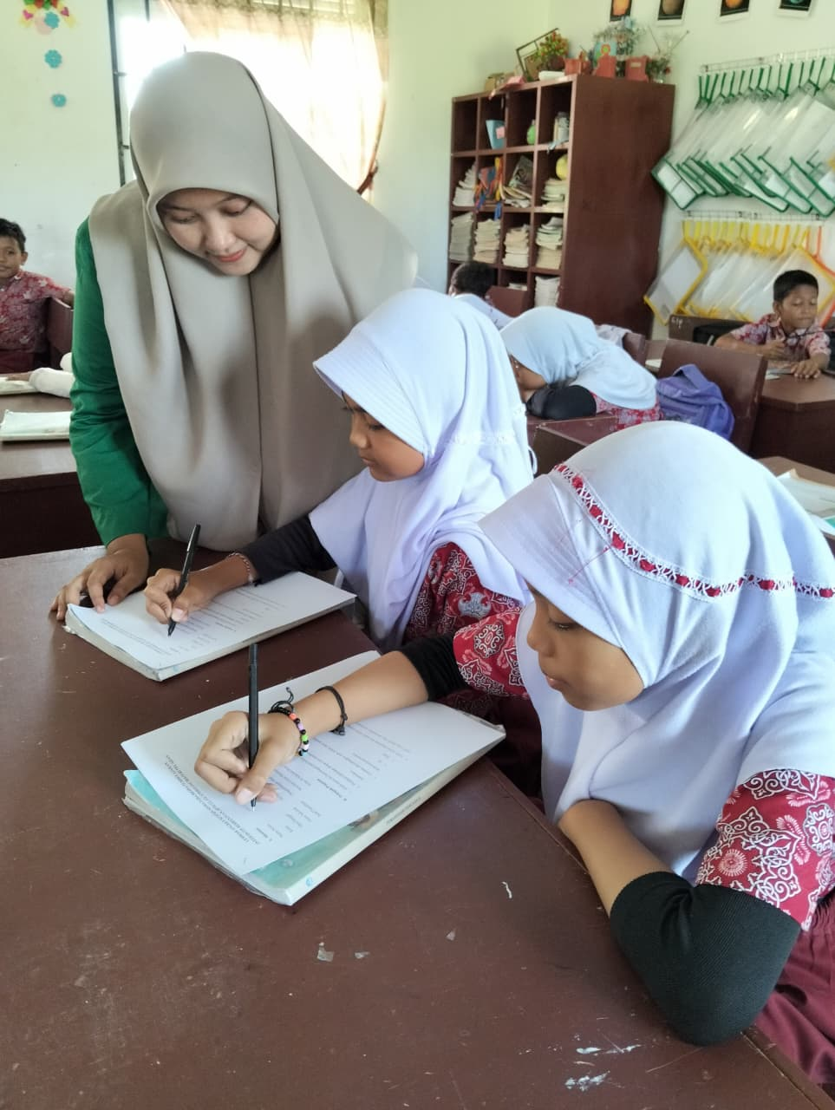

PesertaDidikMengisiAngketResponSiswa

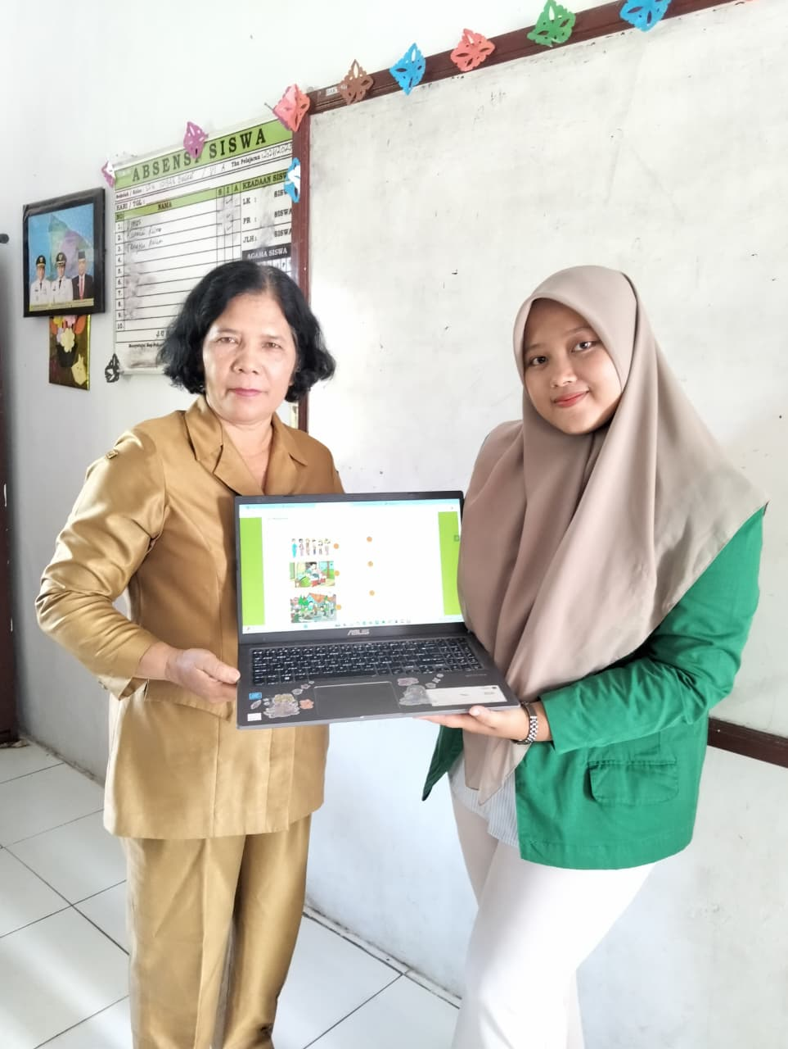

Penyerahan E-LKPD Kepada Guru Kelas V SD

